Поздравляем театральную музыкальную студию «Маска» с успешным участием в региональном конкурсе "Вифлеемская звезда" в номинации" Театральное искусство"
Младшая группа с постановкой "Первый снег" - диплом 2 степени
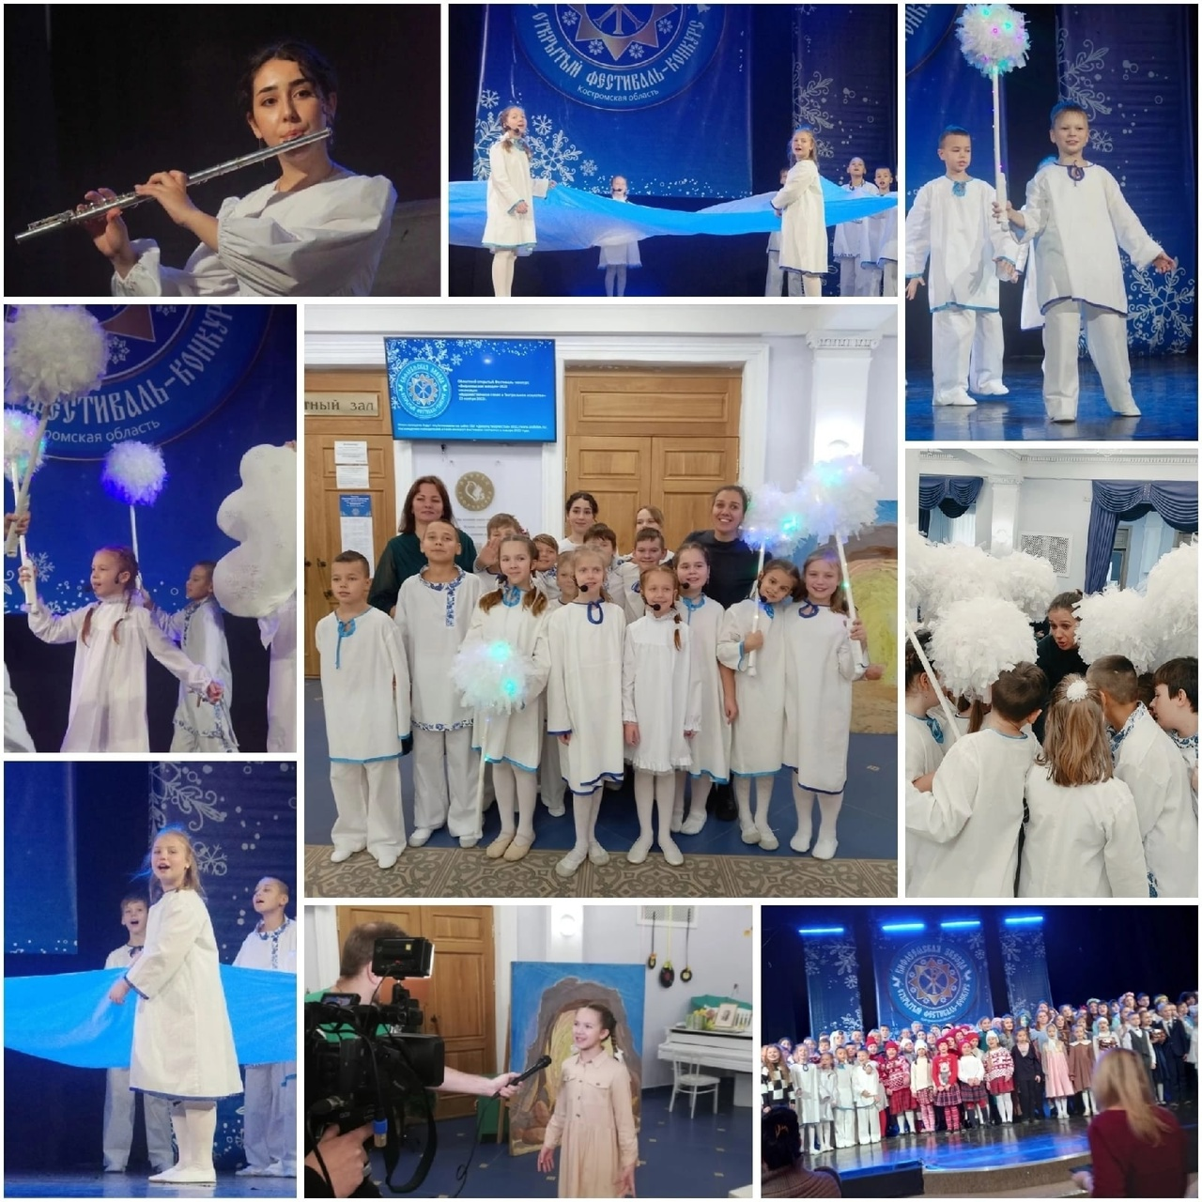
Старшая группа с постановкой "Подходящее время" - диплом 2 степени
